Útrásir

Inngangur
Þessar leiðbeiningar lýsa þeim helstu þáttum sem þarf að gæta í vali staðar og hönnun útrásar. Þá er gert ráð fyrir að hönnuður hafi nöfn þekkingu og reynslu. Helstu einkenni leiðbeininganna:
- Leyfismál, val á útrásarstað og kröfur þar sem verða að vera uppfylltar.
- Áhersluþætti við hönnun útrásar.
- Skilagögn sem þurfa að liggja fyrir þegar fullnaðarhönnun er skilað til Veitna.

Leyfismál
Ferlið við að sækja um leyfi fer eftir umhverfisaðstæðum framkvæmdar. Þótt leyfiskröfur séu svipaðar fyrir mismunandi staðsetningar, þá geta umhverfisaðstæður haft áhrif á skilyrði leyfisumsóknar. Almennt þarf framkvæmdaraðili:
- Framkvæmdar- og byggingarleyfi.
- Rekstrarleyfi frá heilbrigðiseftirliti.
- Samþykki frá margvíslegum stofnunum, þ.m.t.:
  - Umhverfisstofnun, sbr. lög 33/2004 um varnir gegn mengun hafs og stranda.
  - Framkvæmdarleyfi sveitarfélaga innan netlaga, sbr. lög 123/2010.
  - Samgöngustofu, sbr. lög um vitamál, nr. 132/1990.
- Leyfi Minjastofnunar Íslands, ef fornleifum verður raskað.
- Þá þarf að hafa í huga að lög og reglugerðir um fráveitu skuli uppfyllt.
  - Lög um uppbyggingu og rekstur fráveitna, nr. 230/136
  - Reglugerð um fráveitur og skólp, nr. 798/1999.

Lög um umhverfismat framkvæmda og áætlana, nr. 111/2021
Áður en hafist er handa verða hönnuðir að athuga hvort framkvæmd þurfi formlega umhverfismat eða sé tilkynningarskyld. Það fer eftir eðli framkvæmdar hvort hún sé háð umhverfismati en þar er sérstaklega horft til afkastagetu stöðvar og viðkvæmni viðtaka. Í því samhengi er sérstaklega bent á töluliði 11.04 og 11.05 í 1. viðauka laga 111/2021:
Töluliður | Ákvæði | Háð fullu umhverfismati | Tilkynningarskyld framkvæmd
11.04 | Skolphreinsivirki frá íbúðarbyggð eða atvinnustarfsemi, þ.m.t. stöðvum með þaulnýtnum landbúnaði með afkastagetu a.m.k. 150.000 persónueiningar. Eigi töluliðurinn við um framkvæmdina, þá er framkvæmdin háð fullu umhverfismati. | X
11.05 | Skolphreinsivirki frá íbúðarbyggð eða atvinnustarfsemi, þ.m.t. stöðvum með þaulnýtnum landbúnaði með afkastagetu a.m.k. 2.000 persónueiningar utan þess sem tilgreint er í tölul. 11.04. Sams konar framkvæmdir á verndarsvæðum og þar sem losað er í viðkvæman viðtaka ef afkastageta nemur a.m.k. 100 persónueiningum. |  | X

Ef Skipulagsstofnun krefst tilkynningar um framkvæmdina, þarf að vinna fram greinargerð þar sem áhrif hennar á umhverfið eru skoðuð. Þessi greinargerð er síðan send til viðeigandi aðila, sem gefa sína umsögn. Venjulega tekur þetta ferli 2-3 mánuði.
Ef framkvæmd er háð fullu umhverfismat, þarf að hefja formlegt ferli um áhrif hennar á umhverfið. Ferlið felst í ýmsum rannsóknum, sem skiptast eftir eðli og eðliseiginleikum hverrar framkvæmdar. Þó er almennt að búast við að umhverfismatið taki 12-18 mánuði.
Hægt er að hefja formlegt leyfisumsóknaferli þegar ákvörðun um matsskyldu framkvæmdar eða álit Skipulagsstofnunar við umhverfismat, liggur fyrir.

Hönnun útrásar
Eftir að hafa kannað staðsetningu útrásar hvað varðar leyfismál og almenn umhverfismál, er komið að hönnun hennar.
Lögn á helst að vera einhalla frá landi að útrás til að fyrirbyggja mögulega loftsöfnun á lögn. Útrásin þarf einnig að uppfylla lög og reglur skv. kafla 1.1.2.
Síðasti brunnur á landi áður en að lögn fer í sjó, eða vatn þarf að vera útbúin með stút sem afloftar lögn svo ekki safnist loft inn álögn sem geti dregið hana upp umfram hönnuð uppstreymisgildi.
Við hönnunina þarf að taka tillit til:
- Sjávarbotns, dýptar og legu.
- Sjávarstrauma útrásar átt á móti sjávarföllum, öldulengdir og vindstyrk.
- Stöðu í fjörum, þar á meðal lágstraumsfjöru og háflóðs.
- Uppsöfnuðum þrýstingi í lögn við hæstu sjávarstöðu. Athuga hvort neðstu notendur séu varðir gegn flóði eða þörf sé á varúðarráðstöfun.
- Þynging á lögn fyrir uppdrifi og ölduálagi.
- Efnisvali á lögn, sökkum og öðrum búnaði.
- Hvernig framkvæmd fer fram m.t.t. hannaðra legu, öryggis og hagkvæmni.
Eftirfarandi gögn þurfa að skila:
- Forsenduskýrsla með öllum útreikningum og þáttum sem skipta máli.
- Teikningar með planlegu og langsniði, þar á meðal:
  - Gegnumgreftri varnargarðs.
  - Upplýsingum um sökkur.
  - Aðrar lausnir til að þyngja útrás.
- Jarðvegsskiptum þar sem þörf krefst.
- Efnislisti með öllum nauðsynlegum búnaði. Mikilvægt að tiltaka allt sértækt efni sem er ekki lagervara.
- Tilboðsskrá með öllum þeim verkliðum sem skiptir máli fyrir framkvæmdina.
- Verklýsing sem lýsir framkvæmdinni í smáatriðum.
  - Kröfur varðandi jarðvinnu, lagningu og fylliefniskröfur.
  - Framkvæmd við að fylla út í sjó, draga lögn frá landi, draga lögn loftfyllta með sökkum frá öðrum stað, setja sökkur á lögn í kafi eða annað sem skiptir máli.
- Öryggismál m.t.t. framkvæmdar og þjónustu útrásarinnar yfir líftíma..
- Innmælingar sem skila þarf til Landhelgisgæslunnar.

Hefðbundið ferli útrásar gæti litið út skv. neðangreindri mynd, Mynd 1:
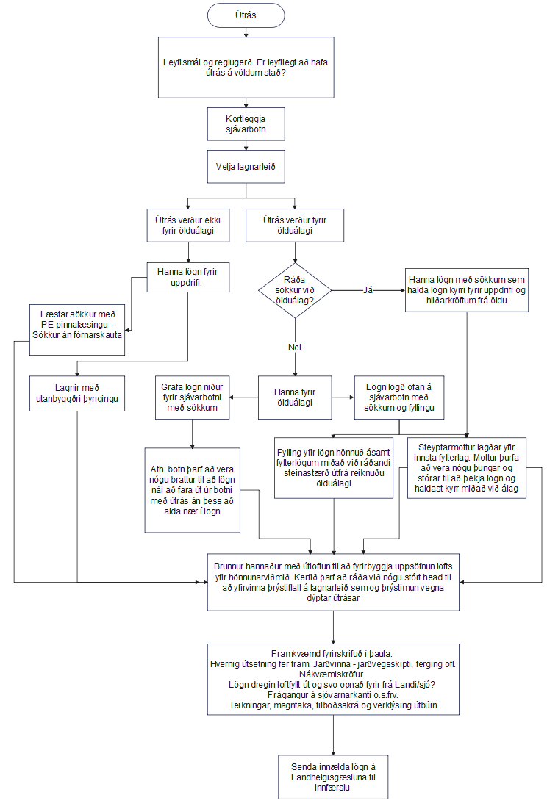

Ítarefni og leiðbeiningar:
Að mestu eru leiðbeiningarnar unnar útfrá neðangreindum blöðum þar sem hægt er að kynna sér frekara ýtarefni:
Vatns- og fráveitu - umhverfisblöð:
https://www.va-blad.no/utgitte-blader/
- VA- blad Nr. 11, Kravspesifikasjon for rør av PE-materiale (algengasta efnisvalið á útrásarlögn)
- VA- blad Nr. 41, VA-ledninger under vann. Søknadsprosedyre (Ath. á við í noregi)
- VA- blad Nr. 44, Legging av undervannsledninger
- VA- blad Nr. 45, Inntak under vann
- VA- blad Nr. 46, Utløp under vann
- VA- blad Nr. 80, Legging av undervannsledninger. Senking av ledning
Ölduálag og svo val á steinastærð lagfjölda og þykkt þarf að meta fyrir hvert tilvik fyrir sig af fagfólki með tillætlaða reynslu í sjávarstraumfræði og jarðtækni.

